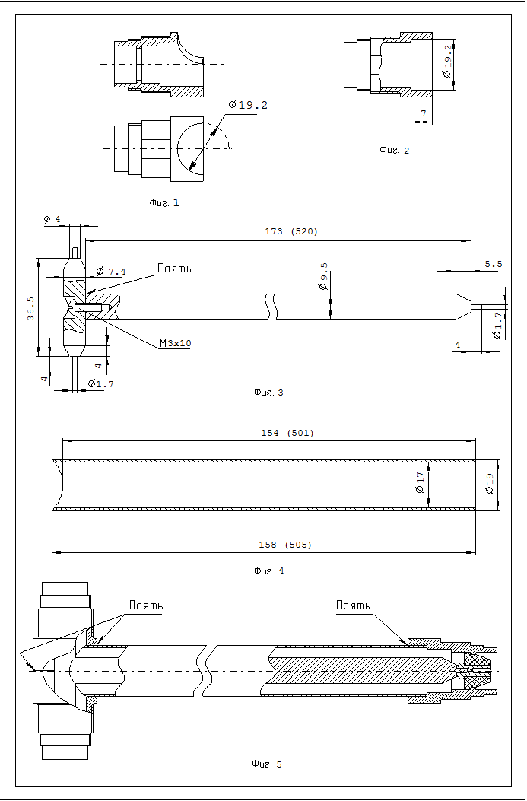

СОГЛАСУЮЩИЙ ТРОЙНИК

Многие радиолюбители-конструкторы при изготовлении синфазных КВ и УКВ антенн сталкивались с проблемой конструктивного исполнения фидерной части антенной системы. Обычно это два (4, 6, 8 и т.д.) питающих активные элементы антенны разветвления фидера и его снижение, в месте соединения которых устанавливается согласующее устройство.
Автором разработана простая конструкция распределительно-согласующего устройства для двухэтажной синфазной многоэлементной УКВ антенны.
Разветвление фидера такой антенны имеет два отрезка коаксиального кабеля одинаковой длины, равной
$L=\text{n ξ} \frac{λo}{2},$

где: n = 1, 2, 3…;
- - коэффициент укорочения волны в фидере;
λо - длина волны в воздухе.
Отрезки подключаются одним концом к активным элементам антенны, а другим - к снижению фидера, образуя соединение, подобное букве “Т”.
Конструктивно активные элементы антенной системы, включая согласующие устройства, выполняются так, чтобы их входные сопротивления на рабочей частоте в месте подключения фидера имели активную составляющую Ra, численно равную волновому сопротивлению питающего
фидера Zф. Если это условие абсолютно выполняется, питающие отрезки кабеля можно изготавливать одинаковыми и произвольной длины.
Но реально выполнить это условие, особенно на высоких частотах, затруднительно, поэтому обычно близкое к активному входное сопротивление Ra каждого активного элемента антенны приходится трансформировать с помощью полуволновых (кратных полуволновым) отрезков разветвления фидера к месту подключения снижения фидера, причём волновое сопротивление отрезков разветвления фидера совсем не обязательно должно быть численно равно входному сопротивлению активных элементов антенны и волновому сопротивлению кабеля снижения фидера.
Параллельное соединение двух отрезков разветвления фидера приводит к уменьшению трансформируемого сопротивления в два раза (Ra/2). Обычно входное сопротивление многовибраторных антенн низкое и составляет Ra=(20 – 80) Ω, поэтому для подключения описанной выше системы (именуемой далее нагрузка) к снижению фидера приходится использовать согласующее устройство.
$Z\text{от }=\sqrt{Z\text{н }Zф},$ Известен способ для согласования нагрузки и фидерной линии, когда Zн не равно Zф. Это включение между ними четвертьволнового отрезка с волновым сопротивлением, определяемым выражением:

где: Zот - волновое сопротивление четвертьволнового согласующего отрезка;
Zн - сопротивление нагрузки, в нашем случае определённое как Ra/2;
Zф - волновое сопротивление снижения фидера.

Простые вычисления применительно к наиболее распространённым коаксиальным кабелям показывают, что для четвертьволнового отрезка необходим кабель с нестандартным волновым сопротивлением.

Ra/2 Ω | Zф Ω | Zот Ω
37,5 | 50 | 43,3
37,5 | 75 | 53
25 | 50 | 35,3
25 | 75 | 43,3

В любительских условиях, особенно на высоких частотах, трудно изготовить отрезок кабеля с необходимым волновым сопротивлением методом удаления существующего центрального проводника и заменой его на другой большей толщины, выполнив необходимые несложные расчёты . Для варианта, когда необходим кабель с сопротивлением 35 Ώ , можно рекомендовать параллельное соединение двух отрезков кабеля с сопротивлением 75 Ώ, но эти отрезки неудобно монтировать в стандартные коаксиальные разъёмы.

В предлагаемом автором устройстве удалось объединить функции согласующего и распределительного “Т” – узла для синфазной антенны.
Устройство (согласующий тройник) разработано с использованием кабельных коаксиальных разъёмов СР-50-131ФВ, причём непосредственно применены только корпус, фторпластовый изолятор и центральное цанговое гнездо. Всего необходимо три указанных комплекта. Согласующий четвертьволновый отрезок образован воздушной коаксиальной линией, наружная оболочка которой является корпусом устройства.
Волновое сопротивление коаксиальной линии передачи определяется выражением
$Zф=\frac{\text{138}}{ξ}\text{ lg }\frac{D}{d},$

где: ξ - коэффициент укорочения волны в фидере;
D - внутренний диаметр наружной (металлической) оболочки фидера;
d - диаметр внутреннего проводника фидера.
$\text{ξ }=\frac{\text{λo}}{λ}\text{ ,}$ По определению

где: $ξ =\sqrt{\text{ 1}+A(ε\text{ - 1})}\text{, }$λо - длина волны в воздухе; λ - длина волны в фидере;
Для коаксиального фидера

где: ε - относительная диэлектрическая проницаемость диэлектрика, применяемого для
изоляции внутреннего провода от внешнего;
А - коэффициент заполнения, равный отношению объёма пространства, заполненного
диэлектриком, к полному объёму внутреннего пространства коаксиального
фидера.
Для фидера со сплошной изоляцией А = 1 и ξ = √ ε. Для воздушной изоляции ξ = 1.
Следовательно, для коаксиального фидера с воздушной изоляцией
$Z\text{от}=\text{138 lg}\frac{D}{d},$

откуда определяются конструктивные размеры согласующей линии.
При необходимом Zoт = 35Ω (Zн = Zф=50Ω) и принятом D = 17 мм (внутренний диаметр применённой латунной трубы ∅ 19мм, Фиг.4) - d = 9,6 мм. При Zo = 50Ω и D = 17 мм (внутренний диаметр корпуса разъёма, Фиг.1) - d = 7,4 мм .
Остальные конструктивные размеры устройства для диапазона 432 MHz указаны на Фиг.3,4.
В скобках указаны размеры для диапазона 144 MHz. Детали тройника изготавливаются из латуни.
Повторение конструкции согласующего тройника необходимо начинать с изготовления
центральных проводников (Фиг. 4). Наружные поверхности проводников и внутреннюю поверхность трубы (Фиг. 3) необходимо полировать. Желательно все вновь изготавливаемые детали покрыть серебром.
Корпуса разъёмов необходимо доработать как указано на Фиг.1 и 2 , при этом полуотверстия ∅ 19 мм в боковой части двух корпусов (Фиг.1) выполняются одновременно, для чего корпуса необходимо закрепить струбциной или другим приспособлением соосно соответствующими торцами, а в третьем корпусе произвести расточку, согласно Фиг.2.
Закрепление деталей при сборке (Фиг.4,5) производится пайкой припоем ПОССу-61, поэтому сопрягаемые поверхности необходимо предварительно лудить. Детали внутреннего проводника (Фиг.4) вначале скрепляют винтом М3х10, а затем производят пайку по поверхности соприкосновения. Технологическое углубление под крепёжный винт необходимо заполнить припоем (вместе с головкой винта) и режущим инструментом (напильник, шабер, нож) зачистить место пайки заподлицо по образующей цилиндра. Таким же образом необходимо выполнить элементы сопряжения двух цилиндров (центральные проводники) разного диаметра. После пайки цанговых гнёзд, с поверхности внутреннего проводника необходимо удалить остатки припоя и флюса.
Далее производится сборка короткой части корпуса тройника. На цанговые гнёзда одеваются (штатно) фторпластовые изоляторы, а на них - корпуса соответствующих разъёмов (Фиг.5). Корпуса необходимо совместить до образования отверстия ∅ 19 мм, закрепить струбциной и произвести пайку. Внутри корпусов в местах пайки необходимо убрать излишки припоя. В образовавшееся отверстие вставляется наружная труба (Фиг.3 ), ориентированная по торцевому вырезу и производится её пайка, после чего на оставшееся цанговое гнездо одевается фторпластовый изолятор, корпус последнего разъёма и производится пайка наружной трубы и корпуса разъёма.
Необходимо внимательно следить за процессом пайки и не допустить попадание припоя
и флюса внутрь коаксиальной линии.
Согласующие тройники использовались автором в конструкциях двухэтажных синфазных антенн F9FT на 432 и 144 MHz для полевых условий. В качестве снижения и разветвлений фидера применялся высокочастотный кабель ∅10 мм с двойной оплёткой, Zф = 50Ω. Антенны успешно использовались в соревнованиях «Полевой день» 1997 и 1998 гг. Максимальное QRB – 600 км.
Коэффициент стоячей волны фидера у двух антенн не хуже 1,1. Измерения проводились рефлектометром фирмы “ZETAGI” мод. 430 (Italy).

Выводы:

- Предлагаемая конструкция согласующего тройника проста по конструкции, не содержит дефицитных материалов, не требует сложных технологий для изготовления и доступна для повторения радиолюбителям средней квалификации.
- Согласующий тройник данной конструкции удобно применять и для более сложных антенн (2 х 2, и т.д.).
- Проведенный анализ, расчётные формулы и конструктивные решения будут полезны радиолюбителю-конструктору антенн при разработке подобных систем.

Г.С. Игнатов, UT1HT,
а/я 87, Кременчуг-21, Украина, 315321.
E-mail: krs@fobos.poltava.ua

